Министерство образования и науки Хабаровского края
Краевое государственное бюджетное
профессиональное образовательное учреждение
«Комсомольский-на-Амуре судомеханический техникум
имени Героя Советского Союза В.В. Орехова»
(КГБ ПОУ КСМТ)

МЕТОДИЧЕСКАЯ РАЗРАБОТКА
Конкурс профессионального мастерства по профессиональной компетенции
«Слесарное дело»

Разработчик: Мангутова Анастасия Владимировна,
мастер производственного обучения

Методическая разработка предназначена для работы со студентами по специальности СМС-18 «Слесарь-монтажник судовой».

2019 года

СОГЛАСОВАНО
Председатель ПЦК
________________________
«_____»__________2019 г.

Пояснительная записка
Основная цель профессионального образования состоит в том, чтобы достичь принципиально нового качества обучения квалифицированных рабочих кадров на основе Федеральных Государственных образовательных стандартов СПО для создания условий развития личности, общества и производства. Центральное место при достижении данной цели занимает мотивация к получению профессии и дальнейшему профессиональному совершенствованию.
Актуальность. С введением новых образовательных стандартов проведение конкурса профессионального мастерства является одной из составляющих качественного обучения. Сформировать интерес можно через самостоятельность и активность, через поисковую деятельность на уроке и дома, создание проблемной ситуации, разнообразие методов обучения, через новизну материала, эмоциональную окраску урока производственного обучения. Интерес к профессии возрастает, когда удается раскрыть перспективные пути, которые пролегают через овладение профессией.
Новизна данной методической разработки заключается ввыборе задания для выполнения теоретического и практического этапа конкурса для обучающихся, осваивающих профессиональную компетенцию «Слесарное дело» для специальностей и профессий технического цикла техникума. Конкурс профессионального мастерства по профессиональной компетенции «Слесарное дело» проводится для студентов–победителей в конкурсе профессионального мастерства по профессиональной компетенции «Слесарное дело» обучающихся для студентов группы СМС_18
Цель конкурс профессионального мастерства:
- повышение качества профессионального обучения,
- совершенствования форм,
- методов и способов проведения учебной практики,
- выявить лучших студентов по профессиональной компетенции «Слесарное дело».
Оснащение
Оборудование:
Слесарный верстак
Слесарные тиски
Сверлильный станок

Инструменты:
Чертилка
Ножовка по металлу
Кернер
Линейка
Молоток
Напильники драчевые, личные
Сверло диаметром 8 мм

Материал:
Заготовка для изготовления граблей малых-сталь листовая Ст3 размер 90x160 мм толщиной 2 мм
Задачи:
- Проверка профессиональной готовности обучающихся к самостоятельной деятельности
- Развитие общих и профессиональных компетенций для подготовки квалифицированного работника соответствующего уровня и профиля, конкурентоспособного на рынке труда.
- Формирование творческого мышления
Тип мероприятия
Конкурс профессионального мастерства в группе СМС-18 первого курса.
1.Теоретическая часть конкурса профессионального мастерства по профессиональной компетенции «Слесарное дело»
Конкурс профессионального мастерства являются одним из видов нетрадиционной формы проведения уроков производственного обучения
Конкурс профессионального мастерства проводятся с целью повышение престижа высококвалифицированного труда работников массовых профессий.
Методическая разработка может быть использована для проведения аналогичных мероприятий, а так же внеклассных мероприятий.
  - Условия проведения олимпиады
Участниками конкурса являются студенты первого курса, обучающиеся по специальности«Слесарь-монтажник судовой».
Конкурс проходит в 2 этапа и включает в себя:
- Теоретическая часть – включает в себя два этапа
- каждому участнику получает тест-задание
- каждому участнику выдаётся кроссворд
- Практическая часть включает в себя выполнения практического задания- изготовление граблей малых по рабочему чертежу
проверяются знания и умения по профессиональной компетенции «Слесарное дело»в условиях учебных мастерских.
Для выполнения практических заданий всем участникам конкурса предоставляются равноценные рабочие места.
Общая оценка практических заданий складывается из оценки составляющих его элементов;
- Охрана труда и техника безопасности;
- рациональность организации рабочего места;
- Правильное пользование слесарными инструментами;
- Правильное пользование измерительными инструментами, умение работать с чертежом
- Соблюдение норм выработки времени
- Последовательность выполнения операций
-Самостоятельность выполнения работы
- Качество выполненной работы
Выполнение практического задания позволяет оценить навыки конкурсанта, его квалификацию, соблюдение технологии производства работ, норм и правил по охране труда, владение передовыми приемами и методами труда, умение квалифицированно использовать инструмент, осуществлять самоконтроль качества при выполнении работ
2.2 Технологическая карта конкурса
№ | Ход олимпиады | Деятельность мастеровп/о- членов жюри | Деятельность участников конкурса | Время
1 | Вступление | Проверяет наличие конкурсантов, готовность их к проведению этапов конкурса |  | 10 мин
2 | Теоретический этап конкурса | Проводит инструктаж по теоретическому этапу , при этом обращает внимание на :  - Время выполнения задания  - Максимальное количество баллов, которое участник может набрать при выполнении задания  - Критерии оценивания  Раздает задания  - Тест  - Кроссворд | Слушают инструктаж  Получают задания  Выполняют задание,  Выполняют задание,  сдают ответы, | 35 мин  5 мин  15 мин  25 мин  5 мин
3 | Практический этап конкурса | Предлагает изготовить по чертежу грабли малых | Надевают спецодежду, слушают мастера п/о,  занимают рабочие места, закрепленные за каждым студентом на время учебной практики | 5 мин
 |  | Проводит вводный инструктаж по техника безопасности  Выдает техническое задание-чертеж изделия | Слушают вводный инструктаж,задают интересующие вопросы.  Получают техническое задание- чертеж изделия,  Знакомятся с последовательностью операций,  Выбирают необходимый инструмент, выбирают заготовку для изготовления изделия | 10 мин  5 мин  10 мин  10 мин
 |  | Проводит текущий инструктаж, | Выполняют конкурсное изделие- мебельный уголок. | 4 часа
 |  | Проводит заключительный инструктаж | Слушают мастера п/о | 10 мин
4 | Подведение итогов конкурса и награждение победителей | Суммируют набранные балы конкурсантов | Ожидают награждения.Проводят уборку рабочего места | 15 мин

СОГЛАСОВАНО
Председатель ПЦК
________________________
«_____»__________2019 г.
Тест
теоретической части
конкурсапрофессионального в группе СМС-18

1. Расстояние от края рукоятки до ладони при держании молотка:
А. 5-45 ммБ. 10 ммВ. 15-30 ммГ. не имеет значения
2. Процесс образования отверстий в сплошном материале, называется
А. зенкерованиеБ. рубкаВ. сверлениеГ. опиливание
3. Ножовочное полотно вставляют в станок ножовки зубьями:
А. назадБ. не имеет значенияВ. впередГ. не меняется
4.Стальной брусок, на поверхности которого имеются насечки в виде мелких и острых зубьев, называется
А. напильникБ. зенкерВ. сверлоГ. зубило
5.Нанесение на поверхность заготовки линий (рисок) определяющих контуры детали согласно чертежу, называется
А. кернениемБ. рубкойВ. шабрениемГ. разметкой
6. Отделение частей (заготовок) от сортового или листового металла, называется
А. рубкойБ. шабрениемВ. резкойГ. притиркой
7. Правка искривленных после закалки деталей, называется
А. правкойБ. рихтовкойВ. гибкой
8. Угол заострения зубила для обработки сталей средней твердости составляет
А. 70ºБ. 60ºВ. 45ºГ. 35º
9. При гибке деталей под прямым углом без закруглений с внутренней стороны припуск на загиб берется от…и…до толщины материала
А. 0,5-0,8Б. 0,8-1,1В. 0,3-0,5Г. припуск не делают
10.Угол заострения зубила для обработки мягких материалов (латунь, медь), составляет
А. 70ºБ. 60ºВ. 45ºГ. 35º
11. Угол заострения зубила для обработки алюминиевых сплавов, составляет
А. 70ºБ. 60ºВ. 45ºГ. 35º
12.Слесарный инструмент, применяемый для нанесения углублений на предварительно размеченных линиях, называется
А. чертилкаБ. зубилоВ. крейцмейсельГ. кернер
13. Слесарный инструмент, применяемый для нанесения рисок на предварительно размеченных линиях, называется
А. чертилкаБ. зубилоВ. крейцмейсельГ. кернер
14.Напильник, служащий для чистовой обработки поверхностей заготовки, называется
А. драчевымБ. личнымВ. дуговымГ. бархатным
15. Назвать виды разметки:
А. Существует два вида: прямая и угловая
Б. Существует два вида: плоскостная и пространственная
В. Существует один вид: базовая
Г. Существует три вида: круговая, квадратная и параллельная
16. Назовите типы насечек напильников
А. Треугольная, ямочная, квадратная, овальная
Б. Линейная, параллельная, перпендикулярная, угловая
В. Протяжная, ударная, строганная, упорная
Г. Одинарная, двойная перекрестная, дуговая, рашпильная
17. При каком замахе молотка наибольшая сила удара?
А. локтевойБ. кистевойВ. плечевойГ. размашистый
18. Какой угол заточки чертилки?
А. 15ºБ. 60ºВ. 20ºГ. 90º
19.Назовите профили резьбы:
А. Треугольная, прямоугольная, трапецеидальная, упорная, круглая
Б. Овальная, параболическая, трёхмерная, в нахлестку, зубчатая
В. Полукруглая, врезная, сверхпрочная, антифрикционная
Г. Модульная, сегментная, трубчатая, потайная
20. Установите соответствие:
1-Для образца и сравнения изготовления детали А - Угольник
2.-Для замера прямого угла Б - Щуп
3-Для проверки зазоров В - Шаблон
21. Установите соответствие:
1-тупое сверло А –сверло уходит от оси отверстия
2.-плохо размечено отверстие Б – поломка рабочей части сверла
3-неправильная установка сверла В – быстрый выход из строя режущей кромки

Обработка результатов
Всего заданий-20
Одно задания-1 б

\

СОГЛАСОВАНО
Председатель ПЦК
________________________
«_____»__________2019 г.

Этаны ответов к тесту теоретического задания

1 | В | 11 | Г
2 | В | 12 | Г
3 | В | 13 | А
4 | А | 14 | Б
5 | Г | 15 | Б
6 | В | 16 | Г
7 | Б | 17 | В
8 | Б | 18 | А
9 | А | 19 | А
10 | В | 20 | А-2 Б-3 В-1

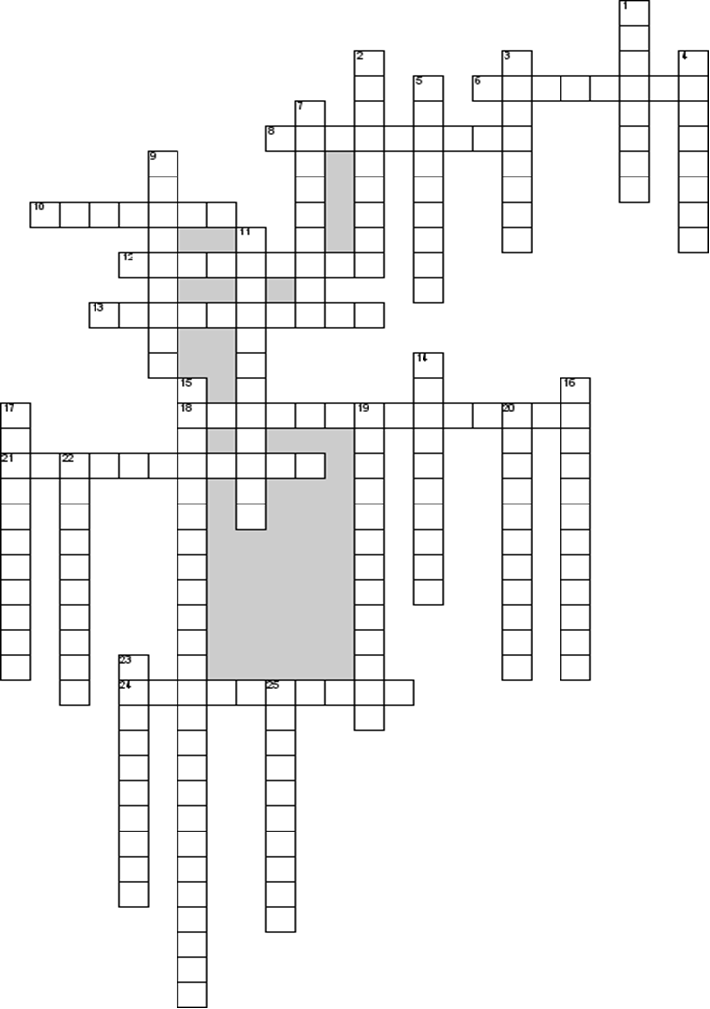
СОГЛАСОВАНО
Председатель ПЦК
________________________
«_____»__________2019 г.

По горизонтали
6. Операция нанесения на обрабатываемую заготовку разметочных линий, определяющих контуры будущей детали или места, подлежащие обработке.
8. Какими специальными инструментами выполняют развертывание отверстий.
10. Напильники с особым видом насечки, называемой рашпильной.
12. Соединение которое может быть разобрано без повреждений.
13. По форме обрабатываемого отверстия специальные инструменты для развертывания делят на цилиндрические и __;
18. Увеличение диаметра уже существующего отверстия сверлом.
21. Вид разметки выполняемый на поверхностях плоских деталей, на полосовом и листовом материале.
24. Специальныйкрейцмейсель для вырубания профильных канавок.
По вертикали
1. Развертывание конических отверстий выполняют черновой, промежуточной и ... развертками.
2. Соединение при котором в рабочем положении взаимное перемещение деталей возможно.
3. По способу применения специальные инструменты для развертывания делят на ручные и__;
4. По способу закрепления специальные инструменты для развертывания делят на хвостовые и __;
5. Применяемые для подгонки деталей.
7. Режущий инструмент при помощи которого с обрабатываемого изделия снимается слой металла.
9. С какой насечкой срезают металл широкой стружкой, равной всей длине зуба.
11. С какой насечкой нижняя насечка обычно выполняется под углом 55°, а верхняя – под углом 70°.
14. Обоюдная пригонка деталей, сопрягающихся без зазора.
15. Распространенная в машиностроении, отличается от плоскостной.
16. Обработка зенкером цилиндрических или конических отверстий для улучшения качества поверхности и повышения точности.
17. Соединение при котором в рабочем положении взаимное перемещение деталей невозможно.
19. Обработка разверткой с высокой точностью и низкой шероховатостью поверхности.
20. Соединение при разборке которого разрушается целостность детали.
22. Дугообразные рычаги с острыми губками на конце кусачки.
23. Процесс соединения деталей машин строительных конструкций и других изделий с помощью клея.
25. Операция обработки поверхности изделия режущим инструментом.

СОГЛАСОВАНО
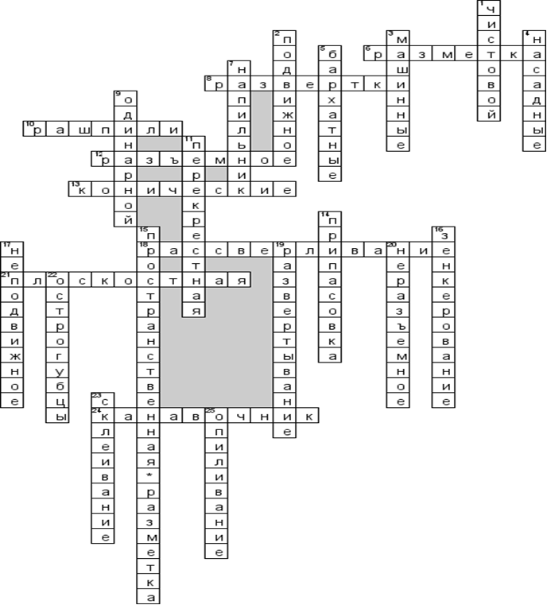
Председатель ПЦК
________________________
«_____»__________2019 г.

